

**Об утверждении регламентов государственных услуг в сфере религиозной деятельности**

***Утративший силу***

Постановление Атырауского областного акимата от 20 марта 2014 года № 71. Зарегистрировано Департаментом юстиции Атырауской области 03 апреля 2014 года № 2882. Утратило силу постановлением Атырауского областного акимата от 22 мая 2015 года № 155

      Сноска. Утратило силу постановлением Атырауского областного акимата от 22.05.2015 № 155 (вводится в действие по истечении десяти календарных дней после дня его первого официального опубликования).  
      Примечание РЦПИ.  
      В тексте документа сохранена пунктуация и орфография оригинала.  
      В соответствии со статьями 27, 37 Закона Республики Казахстан от 23 января 2001 года "О местном государственном управлении и самоуправлении в Республике Казахстан" и пунктами 1, 3 статьи 16 Закона Республики Казахстан от 15 апреля 2013 года "О государственных услугах" акимат Атырауской области **ПОСТАНОВЛЯЕТ:**  
      1. Утвердить:  
      1) регламент государственной услуги "Выдача решения об утверждении расположения специальных стационарных помещений для распространения религиозной литературы и иных информационных материалов религиозного содержания, предметов религиозного назначения" согласно приложению 1 к настоящему постановлению;  
      2) регламент государственной услуги "Выдача решения о согласовании расположения помещений для проведения религиозных мероприятий за пределами культовых зданий (сооружений)" согласно приложению 2 к настоящему постановлению;  
      3) регламент государственной услуги "Проведение регистрации и перерегистрации лиц, осуществляющих миссионерскую деятельность" согласно приложению 3 к настоящему постановлению.  
      2. Признать утратившим силу постановление акимата Атырауской области от 18 сентября 2012 года № 264 "Об утверждении расположения специальных стационарных помещений для распространения религиозной литературы и иных информационных материалов религиозного содержания, предметов религиозного назначения" (зарегистрировано в Реестре государственной регистрации нормативных правовых актов № 2627, опубликовано 20 октября 2012 года в газете "Прикаспийская коммуна").  
      3. Контроль за исполнением настоящего постановления возложить на Мукан Ш.Ж. – заместителя акима области.  
      4. Настоящее постановление вводится в действие по истечении десяти календарных дней после дня его первого официального опубликования, но не ранее введения в действие постановления Правительства Республики Казахстан от 24 февраля 2014 года № 137 "Об утверждении стандартов государственных услуг в сфере религиозной деятельности.  
      Сноска. Пункт 4 в редакции постановления акимата Атырауской области от 29.08.2014 № 251 (вводится в действие по истечении десяти календарных дней после дня его первого официального опубликования).

|  |  |
| --- | --- |
| *Аким области* | *Б. Измухамбетов* |

|  |  |
| --- | --- |
|  | Приложение 1 к постановлению акимата Атырауской области от 20 марта 2014 года № 71 |
|  | Утвержден постановлением акимата Атырауской области от 20 марта 2014 года № 71 |

**Регламент государственной услуги "Выдача решения об утверждении расположения специальных стационарных помещений для распространения религиозной литературы и иных информационных материалов религиозного содержания, предметов религиозного назначения"**  
**1. Общие положения**

      1. Государственная услуга "Выдача решения об утверждении расположения специальных стационарных помещений для распространения религиозной литературы и иных информационных материалов религиозного содержания, предметов религиозного назначения" (далее - государственная услуга) оказывается акиматом Атырауской области, расположенного по адресу г.Атырау, улица Айтеке би, 77 (далее – акимат). Прием заявлений и выдачу результатов оказания государственной услуги осуществляет государственное учреждение "Управление по делам религий Атырауской области" (далее – управление), расположенного по адресу: город Атырау, улица Айтеке би, 77, контактные телефоны 8/7122/32-16-40.  
      2. Форма оказываемой государственной услуги: бумажная.  
      3. Результатом оказываемой государственной услуги – решение об утверждении расположения специальных стационарных помещений для распространения религиозной литературы и иных информационных материалов религиозного содержания, предметов религиозного назначения.

**2. Описание порядка действий структурных подразделений (работников) услугодателя в процессе оказания государственной услуги**

      4. Для получения государственной услуги услугополучатель подает заявление на бумажном носителе согласно приложению к Стандарту государственной услуги "Выдача решения об утверждении расположения специальных стационарных помещений для распространения религиозной литературы и иных информационных материалов религиозного содержания, предметов религиозного назначения", утвержденного постановлением Правительства Республики Казахстан от 24 февраля 2014 года № 137 "Об утверждении стандартов государственных услуг в сфере религиозной деятельности" (далее - Стандарт).  
      5. Содержание каждой процедуры (действия), входящей в состав процесса оказания государственной услуги, длительность его выполнения:  
      1) работник управления принимает документы, производит проверку документов на соответствие пункту 9 Стандарта. Если документы соответствуют указанным требованиям, то выдается копия заявления управления со штампом, содержащая дату и время приема документов, с указанием фамилии, инициалов лица, принявшего документы (30 минут);  
      2) работник управления направляет заявление акиму области, либо лицу исполняющее его обязанности для резолюции (в течение 1 рабочего дня);  
      3) аким области, либо лицо исполняющее его обязанности накладывает резолюцию и передает документы руководителю управления (в течение 3 рабочих дней);  
      4) руководитель управления ознакамливается с документами и направляет работнику управления на исполнение (в течение 1 рабочего дня);  
      5) работник управления изучает документы, подготавливает проект результата оказываемой государственной услуги и направляет для визирования руководителю управления (в течение 9 рабочих дней);  
      6) руководитель управления изучает проект результата оказываемой государственной услуги, визирует и направляет на подпись акиму области, либо лицу исполняющее его обязанности (в течение 1 рабочего дня);  
      7) аким области, либо лицо исполняющее его обязанности подписывает результат оказываемой государственной услуги и направляет руководителю управления (в течение 3 рабочих дней);  
      8) руководитель управления отписывает результат оказываемой государственной услуги работнику управления (не более 30 минут);  
      9) работником управления осуществляется выдача результата оказываемой государственной услуги получателю (либо представителю по доверенности).

**3. Описание порядка взаимодействия структурных подразделений (работников) услугодателя в процессе оказания государственной услуги**

      6. Перечень структурных подразделений (работников) управления, которые участвуют в процессе оказания государственной услуги:  
      1) работник управления;  
      2) аким области, либо лицо исполняющее его обязанности;  
      3) руководитель управления;  
      7. Описание последовательности процедур (действий) между структурными подразделениями (работниками) с указанием длительности каждой процедуры (действия) приведено в приложении 1 к настоящему регламенту.  
      Сноска. Пункт 7 в редакции постановления акимата Атырауской области от 29.08.2014 № 251 (вводится в действие по истечении десяти календарных дней после дня его первого официального опубликования).  
      8. Справочник бизнес-процессов оказания государственной услуги "Выдача решения об утверждении расположения специальных стационарных помещений для распространения религиозной литературы и иных информационных материалов религиозного содержания, предметов религиозного назначения" приведен в приложении 2 к настоящему регламенту.  
      Сноска. Регламент дополнен пунктом 8 в соответствии с постановлением акимата Атырауской области от 29.08.2014 № 251 (вводится в действие по истечении десяти календарных дней после дня его первого официального опубликования).

|  |  |
| --- | --- |
|  | Приложение 1 к регламенту государственной услуги "Выдача решения об утверждении расположения специальных стационарных помещений для распространения религиозной литературы и иных информационных материалов религиозного содержания, предметов религиозного назначения" |

**Описание последовательности процедур (действий) между структурными подразделениями (работниками) с указанием длительности каждой процедуры (действия)**

      Сноска. Регламент дополнен приложением 1 в соответствии с постановлением акимата Атырауской области от 29.08.2014 № 251 (вводится в действие по истечении десяти календарных дней после дня его первого официального опубликования).  
      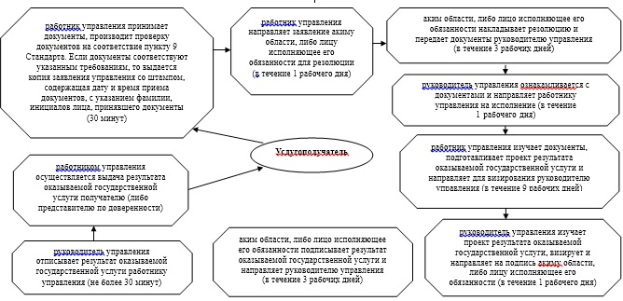

|  |  |
| --- | --- |
|  | Приложение 2 к регламенту государственной услуги "Выдача решения об утверждении расположения специальных стационарных помещений для распространения религиозной литературы и иных информационных материалов религиозного содержания, предметов религиозного назначения" |

**Справочник бизнес-процессов оказания государственной услуги "Выдача решения об утверждении расположения специальных стационарных помещений для распространения религиозной литературы и иных информационных материалов религиозного содержания, предметов религиозного назначения"**

      Сноска. Регламент дополнен приложением 2 в соответствии с постановлением акимата Атырауской области от 29.08.2014 № 251 (вводится в действие по истечении десяти календарных дней после дня его первого официального опубликования).  
      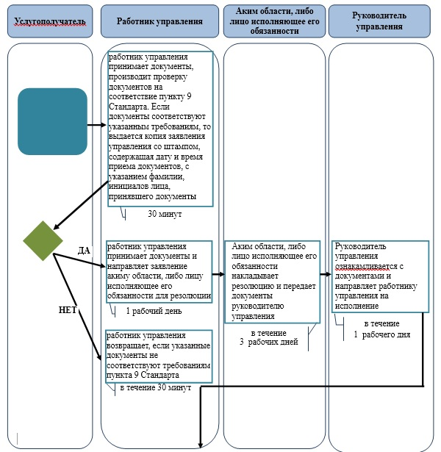  
       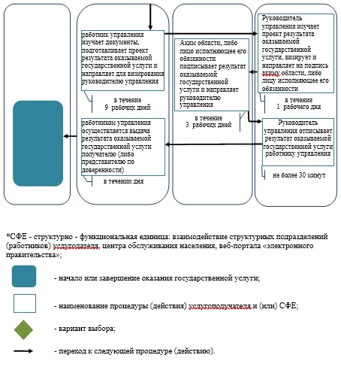

|  |  |
| --- | --- |
|  | Приложение 2 к постановлению акимата Атырауской области от 20 марта 2014 года № 71 |
|  | Утвержден постановлением акимата Атырауской области от 20 марта 2014 года № 71 |

**Регламент**  
**государственной услуги "Выдача решения о согласовании расположения помещений для проведения религиозных мероприятий за пределами культовых зданий (сооружений)"**  
**1. Общие положения**

      1. Государственная услуга "Выдача решения о согласовании расположения помещений для проведения религиозных мероприятий за пределами культовых зданий (сооружений)" (далее - государственная услуга) оказывается акиматом Атырауской области, расположенного по адресу г.Атырау, улица Айтеке би, 77 (далее – акимат). Прием заявлений и выдачу результатов оказания государственной услуги осуществляет государственное учреждение "Управление по делам религий Атырауской области" (далее – управление), расположенного по адресу: город Атырау, улица Айтеке би, 77, контактные телефоны 8/7122/32-16-40.  
      2. Форма оказываемой государственной услуги: бумажная.  
      3. Результатом оказываемой государственной услуги – письмо-согласование о согласовании расположения помещения для проведения религиозных мероприятий за пределами культовых зданий (сооружений), либо мотивированный ответ об отказе в оказании государственной услуги в случае и по основаниям, предусмотренным пунктом 10 Стандарта государственной услуги "Выдача решения о согласовании расположения помещений для проведения религиозных мероприятий за пределами культовых зданий (сооружений)", утвержденного постановлением Правительства Республики Казахстан от 24 февраля 2014 года № 137 "Об утверждении стандартов государственных услуг в сфере религиозной деятельности" (далее - Стандарт).

**2. Описание порядка действий структурных подразделений (работников) услугодателя в процессе оказания государственной услуги**

      4. Для получения государственной услуги услугополучатель подает заявление на бумажном носителе по форме согласно приложению к Стандарту.  
      5. Содержание каждой процедуры (действия), входящей в состав процесса оказания государственной услуги, длительность его выполнения:  
      1) работник управления принимает документы, производит проверку документов на соответствие пункту 9 Стандарта. Если документы соответствуют указанным требованиям, то выдается копия заявления управления со штампом, содержащая дату и время приема документов, с указанием фамилии, инициалов лица, принявшего документы (30 минут);  
      2) работник управления направляет заявление акиму области, либо лицу исполняющее его обязанности для резолюции (в течение 1 рабочего дня);  
      3) аким области, либо лицо исполняющее его обязанности накладывает резолюцию и передает документы руководителю управления (в течение 3 рабочих дней);  
      4) руководитель управления ознакамливается с документами и направляет работнику управления на исполнение (в течение 1 рабочего дня);  
      5) работник управления изучает документы, подготавливает проект результата оказываемой государственной услуги и направляет для визирования руководителю управления (в течение 9 рабочих дней);  
      6) руководитель управления изучает проект результата оказываемой государственной услуги, визирует и направляет на подпись акиму области, либо лицу исполняющее его обязанности (в течение 1 рабочего дня);  
      7) аким области, либо лицо исполняющее его обязанности подписывает результат оказываемой государственной услуги и направляет руководителю управления (в течение 3 рабочих дней);  
      8) руководитель управления отписывает результат оказываемой государственной услуги работнику управления (не более 30 минут);  
      9) работником управления осуществляется выдача результата оказываемой государственной услуги получателю (либо представителю по доверенности).

**3. Описание порядка взаимодействия структурных подразделений (работников) услугодателя в процессе оказания государственной услуги**

      6. Перечень структурных подразделений (работников) управления, которые участвуют в процессе оказания государственной услуги:  
      1) работник управления;  
      2) аким области, либо лицо исполняющее его обязанности;  
      3) руководитель управления;  
      7. Описание последовательности процедур (действий) между структурными подразделениями (работниками) с указанием длительности каждой процедуры (действия) приведено в приложении 1 к настоящему регламенту.  
      Сноска. Пункт 7 в редакции постановления акимата Атырауской области от 29.08.2014 № 251 (вводится в действие по истечении десяти календарных дней после дня его первого официального опубликования).  
      8. Справочник бизнес-процессов оказания государственной услуги "Выдача решения о согласовании расположения помещений для проведения религиозных мероприятий за пределами культовых зданий (сооружений)" приведен в приложении 2 к настоящему регламенту.  
      Сноска. Регламент дополнен пунктом 8 в соответствии с постановлением акимата Атырауской области от 29.08.2014 № 251 (вводится в действие по истечении десяти календарных дней после дня его первого официального опубликования).

|  |  |
| --- | --- |
|  | Приложение 1 к регламенту государственной услуги "Выдача решения о согласовании расположения помещений для проведения религиозных мероприятий за пределами культовых зданий (сооружений |

**Описание последовательности процедур (действий) между структурными подразделениями (работниками) с указанием длительности каждой процедуры (действия)**

      Сноска. Регламент дополнен приложением 1 в соответствии с постановлением акимата Атырауской области от 29.08.2014 № 251 (вводится в действие по истечении десяти календарных дней после дня его первого официального опубликования).  
      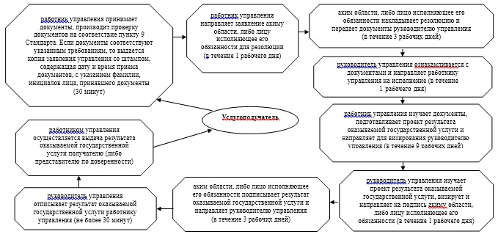

|  |  |
| --- | --- |
|  | Приложение 2 к регламенту государственной услуги "Выдача решения о согласовании расположения помещений для проведения религиозных мероприятий за пределами культовых зданий (сооружений)" |

**Справочник бизнес-процессов оказания государственной услуги**  
**"Выдача решения о согласовании расположения помещений для проведения религиозных мероприятий за пределами культовых зданий (сооружений)"**

      Сноска. Регламент дополнен приложением 2 в соответствии с постановлением акимата Атырауской области от 29.08.2014 № 251 (вводится в действие по истечении десяти календарных дней после дня его первого официального опубликования).  
      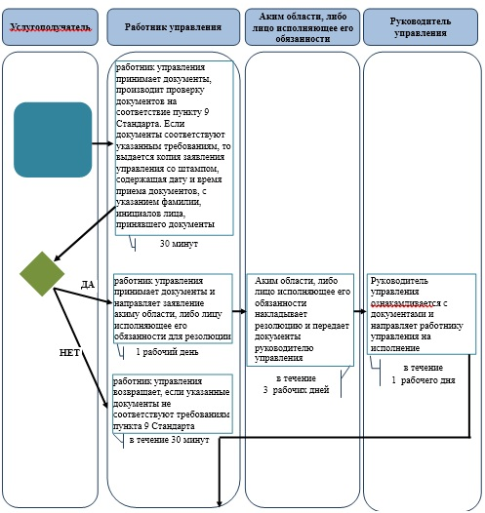  
       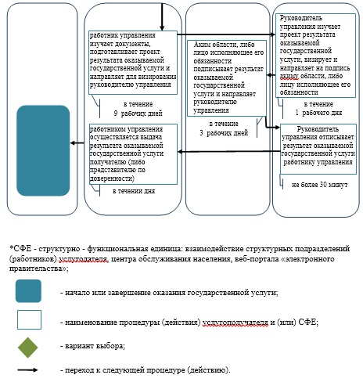

|  |  |
| --- | --- |
|  | Приложение 3 к постановлению акимата Атырауской области от 20 марта 2014 года № 71 |
|  | Утвержден постановлением акимата Атырауской области от 20 марта 2014 года № 71 |

**Регламент государственной услуги "Проведение регистрации и перерегистрации лиц, осуществляющих миссионерскую деятельность"**  
**1. Общие положения**

      1. Государственная услуга "Проведение регистрации и перерегистрации лиц, осуществляющих миссионерскую деятельность" (далее - государственная услуга) оказывается акиматом Атырауской области, расположенного по адресу г.Атырау, улица Айтеке би, 77 (далее – акимат). Прием заявлений и выдачу результатов оказания государственной услуги осуществляет государственное учреждение "Управление по делам религий Атырауской области" (далее – управление), расположенного по адресу: город Атырау, улица Айтеке би, 77, контактные телефоны 8/7122/32-16-40.  
      2. Форма оказываемой государственной услуги: бумажная.  
      3. Результатом оказываемой государственной услуги – свидетельство о регистрации или перерегистрации миссионера по форме, согласно приложению 1 Стандарта государственной услуги "Проведение регистрации и перерегистрации лиц, осуществляющих миссионерскую деятельность" утвержденного постановлением Правительства Республики Казахстан от 24 февраля 2014 года № 137 "Об утверждении стандартов государственных услуг в сфере религиозной деятельности" (далее - Стандарт), либо мотивированный ответ об отказе в оказании государственной услуги в случае и по основаниям, предусмотренным пунктом 10 Стандарта государственной услуги.

**2. Описание порядка действий структурных подразделений (работников) услугодателя в процессе оказания государственной услуги**

      4. Для получения государственной услуги услугополучатель подает заявление на бумажном носителе по форме согласно приложению 2 Стандарта.  
      5. Содержание каждой процедуры (действия), входящей в состав процесса оказания государственной услуги, длительность его выполнения:  
      1) работник управления принимает документы, производит проверку документов на соответствие пункту 9 Стандарта. Если документы соответствуют указанным требованиям, то выдается копия заявления управления со штампом, содержащая дату и время приема документов, с указанием фамилии, инициалов лица, принявшего документы (30 минут);  
      2) работник управления направляет заявление акиму области, либо лицу исполняющее его обязанности для резолюции (в течение 1 рабочего дня);  
      3) аким области, либо лицо исполняющее его обязанности накладывает резолюцию и передает документы руководителю управления (в течение 3 рабочих дней);  
      4) руководитель управления ознакамливается с документами и направляет работнику управления на исполнение (в течение 1 рабочего дня);  
      5) работник управления изучает документы, подготавливает проект результата оказываемой государственной услуги и направляет для визирования руководителю управления (в течение 9 рабочих дней);  
      6) руководитель управления изучает проект результата оказываемой государственной услуги, визирует и направляет на подпись акиму области, либо лицу исполняющее его обязанности (в течение 1 рабочего дня);  
      7) аким области, либо лицо исполняющее его обязанности подписывает результат оказываемой государственной услуги и направляет руководителю управления (в течение 3 рабочих дней);  
      8) руководитель управления отписывает результат оказываемой государственной услуги работнику управления (не более 30 минут);  
      9) работником управления осуществляется выдача результата оказываемой государственной услуги получателю (либо представителю по доверенности).

**3. Описание порядка взаимодействия структурных подразделений (работников) услугодателя в процессе оказания государственной услуги**

      6. Перечень структурных подразделений (работников) управления, которые участвуют в процессе оказания государственной услуги:  
      1) работник управления;  
      2) аким области, либо лицо исполняющее его обязанности;  
      3) руководитель управления;  
      7. Описание последовательности процедур (действий) между структурными подразделениями (работниками) с указанием длительности каждой процедуры (действия) приведено в приложении 1 к настоящему регламенту.  
      Сноска. Пункт 7 в редакции постановления акимата Атырауской области от 29.08.2014 № 251 (вводится в действие по истечении десяти календарных дней после дня его первого официального опубликования).  
      8. Справочник бизнес-процессов оказания государственной услуги "Проведение регистрации и перерегистрации лиц, осуществляющих миссионерскую деятельность" приведен в приложении 2 к настоящему регламенту.  
      Сноска. Регламент дополнен пунктом 8 в соответствии с постановлением акимата Атырауской области от 29.08.2014 № 251 (вводится в действие по истечении десяти календарных дней после дня его первого официального опубликования).

|  |  |
| --- | --- |
|  | Приложение 1 к регламенту государственной услуги "Проведение регистрации и перерегистрации лиц, осуществляющих миссионерскую деятельность" |

**Описание последовательности процедур (действий) между структурными подразделениями (работниками) с указанием длительности каждой процедуры (действия)**

      Сноска. Регламент дополнен приложением 1 в соответствии с постановлением акимата Атырауской области от 29.08.2014 № 251 (вводится в действие по истечении десяти календарных дней после дня его первого официального опубликования).  
      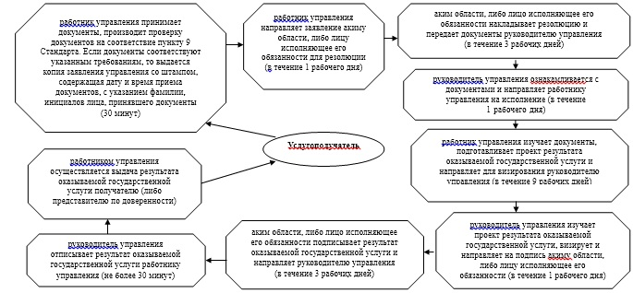

|  |  |
| --- | --- |
|  | Приложение 2 к регламенту государственной услуги "Проведение регистрации и перерегистрации лиц, осуществляющих миссионерскую деятельность" |

**Справочник бизнес-процессов оказания государственной услуги "Проведение регистрации и перерегистрации лиц, осуществляющих миссионерскую деятельность"**

      Сноска. Регламент дополнен приложением 2 в соответствии с постановлением акимата Атырауской области от 29.08.2014 № 251 (вводится в действие по истечении десяти календарных дней после дня его первого официального опубликования).  
      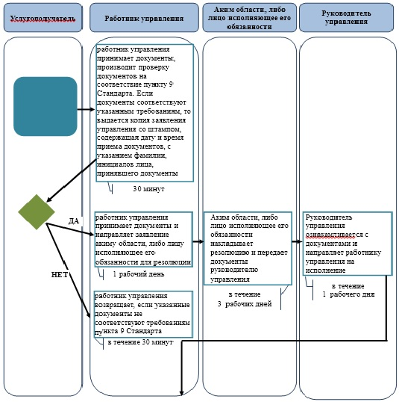  
       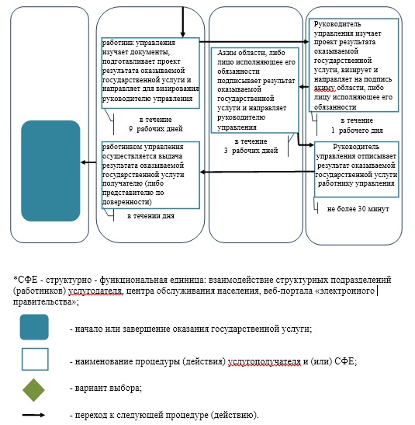

© 2012. РГП на ПХВ «Институт законодательства и правовой информации Республики Казахстан» Министерства юстиции Республики Казахстан